Beste deelnemer,
Leuk dat je met je organisatie aan de slag gaat met de Digifit challenge.
De zorg wordt steeds digitaler en het is belangrijk dat we daarom onze digitale fitheid blijven trainen. Maar we vinden vanuit Digivaardig in de zorg ook dat leren leuk zou moeten zijn. Daarom hebben we deze challenge (bestaande uit 31 dagelijkse activiteiten) ontwikkeld voor de maand van de digitale fitheid. Je kan met de challenges iedere dag je digivaardigheid trainen, zelf of met collega’s.
Hoe gebruik ik dit pakket?
Met dit pakket kun je de digifit challenges intern in je organisatie neerzetten. Je kan de challenges bijvoorbeeld op intranet zetten, op een leeromgeving van je organisatie of aan je medewerkers mailen. Dit Word-bestand bevat de titels en teksten van de challenges en de gekoppelde linkjes (deze staan in het blauw en kun je met ‘ctrl + klikken’ openen).
Vergeet niet om de gekoppelde linkjes mee te nemen in je communicatie.
Uiteraard mag je de challenges zelf nog aanpassen of personaliseren voor je organisatie.
We vragen je om de challenges alleen intern te delen en dus niet online te zetten, zoals op jullie website of social media.

Wat zit er in het pakket?
- Dit Word-document met de teksten en gekoppelde linkjes van de challenges
- Afbeelding in jpg om je medewerkers te enthousiasmeren om mee te doen (‘Doe jij mee aan de Digifit challenge?’)
- Cartoon in jpg (deze kan je bijvoorbeeld bij je mails plakken).
- Het certificaat voor aan het einde van de challenge

Goed om te weten:
Wanneer je je hebt aangemeld voor het pakket, is dat om de challenges in je eigen organisatie te verspreiden. Je krijgt met deze aanmelding geen dagelijkse individuele challenges in je mailbox vanuit Digivaardig in de zorg. Wil je wel je nog individueel aanmelden? Dan kan dat hier.

Alvast veel succes en plezier met de challenges!

Digichallenge woensdag 1 maart

Naam opdracht
Doe de digiquiz

Omschrijving opdracht
De eerste dag van de Digifit Challenge beginnen we met de basis. Hoe is het gesteld met jouw basiskennis? Check het, alleen of met je team, met de Quiz Basisvaardigheden (35 vragen).
Was dit een eitje? Wil je meer leren?
Op de quizpagina van Digivaardig in de zorg staan nog veel meer leuke quizzen. Bijvoorbeeld:
- Quiz Slimmer werken met Word
- Quiz Werken met digitaal rooster
- Quiz EPD - registeren

Digichallenge donderdag 2 maart

Naam opdracht
Word slimmer met Outlook
Omschrijving opdracht
Het programma Outlook van Microsoft Office wordt heel veel gebruikt om te mailen en je agenda bij te houden. De kans is groot dat ook jij het dagelijks gebruikt. Het kan dus veel tijd schelen als je handiger wordt met Outlook.
Hieronder 12 tips voor het werken met Outlook. Klik op de link voor meer informatie.
Kies ten minste 3 tips die jij vandaag gaat proberen.
- Automatisch een kleur geven aan bepaald soort afspraken (bijv. reistijd)
- Weten wanneer je collega’s beschikbaar zijn voor een afspraak
- Weeknummers toevoegen aan je Outlook-agenda
- Regels instellen voor je mailbox (daarmee kun je bepaalde mails, bijv. automatische afwezigheidsmeldingen of nieuwsbrieven, automatisch naar een map laten verplaatsen)
- Een agenda-item van een mail maken
- Stemknoppen in je mail maken
- Werken met @-vermelding in je mail
- Sneltoetsen in Outlook
- Werken met snelonderdelen in Outlook (alleen met Outlook als applicatie, niet met de webversie)
- Notificaties in Outlook aan- of uitzetten
- Emoji’s gebruiken in je mail
- Afzenders blokkeren in Outlook

Gebruik jij een ander programma dan Outlook om te mailen of je agenda bij te houden? Google dan op ‘tips+naam van het programma’ en kies een paar tips die je nog niet kent.

Digichallenge vrijdag 3 maart

Naam opdracht
Pimp je foto

Omschrijving opdracht
Met je telefoon heb je tegenwoordig altijd een fototoestel bij je. Waarschijnlijk maak jij ook heel regelmatig een foto, zowel op je werk als privé. Weet je ook dat je deze foto’s heel makkelijk kunt ‘oppimpen’ en ze nog leuker of handiger kunt maken? Door bijvoorbeeld een pijltje te plaatsen of een stukje tekst. Door de foto te roteren of te ‘croppen’ (er een stukje afsnijden). Of door de belichting te veranderen.
Maak een foto van je huisdier/collega/plant/jezelf.
Open de foto in de foto-app op je telefoon en klik op ‘bewerken’ of ‘wijzigen’ of op het pennetje (afhankelijk van hoe jouw telefoon werkt). Experimenteer met de verschillende mogelijkheden. Hoe het precies werkt, is deels afhankelijk van je telefoon dus je moet zelf een beetje op zoek gaan.
Er zitten standaard op je telefoon al verschillende mogelijkheden. Als je meer wilt, zijn er ook allerlei apps te downloaden waarmee je foto’s kunt bewerken. In dit artikel vind je een handig overzicht van apps.
Voorbeeldfoto

Digichallenge zaterdag 4 maart

Naam opdracht
Probeer een nieuwe app
Omschrijving opdracht
Probeer een app uit die je nog niet kent. Wil je ontdekken wat de nieuwste apps zijn?
Kijk in de Applestore Apple Store Online - Apple (NL)
Kijk in de Playstore Android-apps op Google Play
Een paar tips van ons:
Find my car: ga je wandelen, ben je in een vreemde stad en ben je bang je auto niet meer terug te kunnen vinden? Pin de plaats met deze gratis app.
Skinvision: twijfel je of het plekje op je huid ongevaarlijk is? Scan het en krijg een advies. Deze app is betaald, maar de scan is gratis voor sommige zorgverzekeraars.
Collect: hiermee kun je grote bestanden versturen met je telefoon, zoals filmpjes
Genius Scan: met deze app kun je snel een los document of een stapel papieren/ foto's scannen en mailen naar jezelf als pdf.
Teams: Gebruik je MS Teams in de organisatie? Als je de app downloadt kun je daar chats zien tijdens een meeting.
Wordfeud: gratis woordspelletje á la Scrabble spelen tegen anderen.
Instapaper: deze app heeft niks met Instagram te maken, maar is een gratis app waar je je eigen leeslijst van rapporteren/ artikelen/ websites kunt maken.

Digichallenge zondag 5 maart

Naam opdracht
Wandelen met een podcast

Omschrijving opdracht
Wandelen en leren tegelijk, dat kan!
Luister eens naar een podcast. Een podcast is een geluidsbestand dat je zelf kunt uitkiezen en vervolgens (mits je goed internet hebt) overal kunt beluisteren. Er zijn podcasts over onder meer sport, boeken, muziek en technologie. Je hebt luisterverhalen, anekdotes met humor en je kunt er ook het (achtergrond)nieuws mee beluisteren. Het kan via Spotify, de Apple podcastapp of online via een website zoals Soundcloud.
(Onze) Suzanne maakte laatst een overzichtslijst met podcasts rondom het thema digitalisering, zorgtechnologie en digitale vaardigheden. Kies er 1 uit, koptelefoon op wandelschoenen aan en gaan! https://www.burostrakz.nl/wp-content/uploads/2022/11/Podcasts-over-zorg-technologie.pdf

Wist je dat Digivaardig in de zorg zelf ook een podcast heeft met 5 afleveringen?
Iedereen Digivaardig! | Podcast on Spotify

Digichallenge maandag 6 maart

Naam opdracht
Digislimmer in Teams

Omschrijving opdracht
Werk jij in Teams? Probeer dan tenminste 3 van de tips onderaan deze pagina uit!
Werk je niet in Teams,
Kies of herhaal een van de vorige challenges! Of kijk deze leuke filmpjes over Marrie die keihard gewerkt heeft aan haar digitale vaardigheden! Wat kun je van haar leren?
Filmpje 1
Digistarter Marrie (Quarijn) gaat van start - YouTube
En filmpje 2:
Hoe is het nu met Marrie? - Digitale starter - YouTube

Tips voor teams:
Filmpje maken in Teams (schermopname)
Heb je een Teams account? Je kunt dan een filmpje maken van jezelf, inclusief je presentatiesheets. Start een Teams meeting (zonder iemand uit te nodigen) en open je presentatie door je scherm te delen. Klik op opnemen en vertel je verhaal en doorloop je sheets. Als je klaar bent druk je op stoppen en je ontvangt het filmpje later in je mail. Geen Teams account? Gebruik tools voor schermopname.
Handige sneltoetsen in Teams
Ken je deze sneltoetsen al voor Teams?
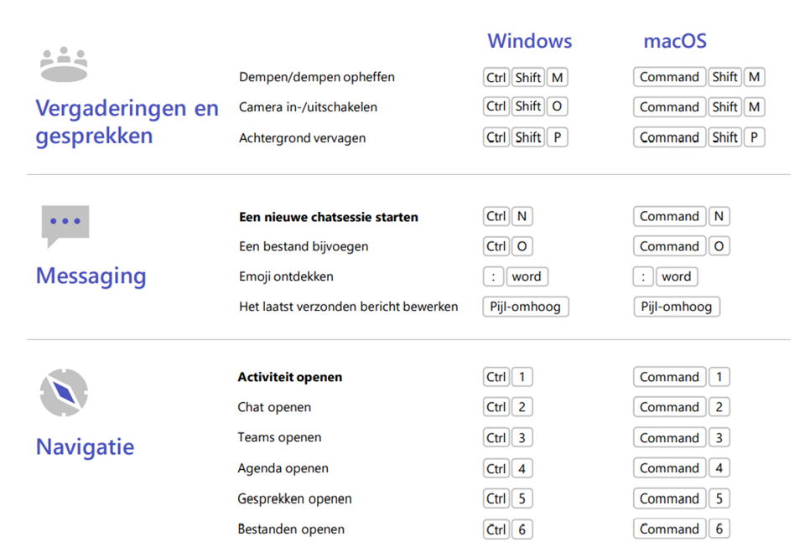
Handige tools bij het beeldbellen in Teams
- Wist je dat je meerdere collega’s kunt spotlighten? Ze komen dan groter in ieders beeld. Handig als je samen een presentatie geeft.
- Je kunt chatmeldingen uitzetten als je een webinar wilt volgen zonder gespamd te worden met meningen en vragen van anderen. Ze komen dan niet meer in je scherm. Ga naar de drie puntjes, scroll omlaag en kies voor ‘Chatballonnen niet weergeven’.
- Je kunt met de optie ‘lower all raised hands’ alle digitale handen van mensen omlaaghalen die dat zelf vergeten te doen. Dit ga je dus dagelijks doen :-D
- Je kunt met Microsoft Forms quizjes of een poll maken en die delen in de chat.
Meer controle over je Teams-sessies met vergaderopties.
Gebruik jij de features van Teams al om meer regie te hebben over je sessies in Teams? Wist je dat je automatisch opnemen van een vergadering in kunt stellen per sessie? Of microfoons standaard uit kunt zetten vooraf? En een lobby kunt creëren of juist uitzetten? In Teams kun je naar de agenda, dubbelklik dan op een vergadering om deze te bewerken. Daarna klik je op Opties voor de vergadering. Je komt dan ook weer op de website waar je de opties aan kunt passen. Je kunt de opties ook tijdens de vergadering aanpassen. Hiervoor ga je de vergadering in. Dit kan op het afgesproken moment, maar ook op een eerder tijdstip. Ga dan naar de drie puntjes en kies Vergaderopties. Er is veel meer mogelijk dan we vaak gebruiken…. Bron: Joyce Dunnewold.
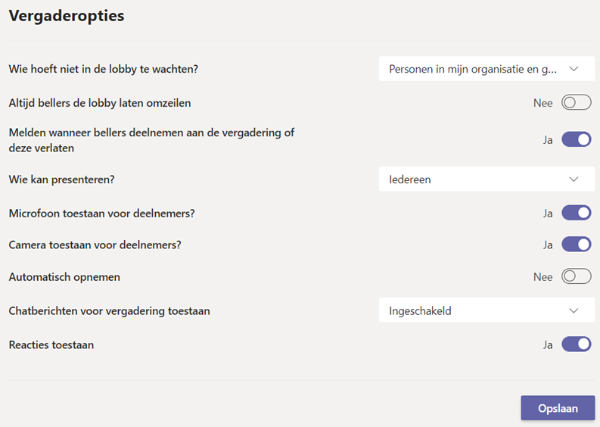

Gasten toevoegen Teams
Werk je vaak samen met mensen buiten jouw organisatie? In Teams is het mogelijk om gasten toe te voegen. Het handige hieraan is dat deze gasten gemakkelijk toegang hebben tot informatie die voor hen van belang is. Tegelijk heeft een gast minder rechten. Dat zorgt ervoor dat je zelf de controle in handen hebt en houdt. Weten hoe?
Gasten aan een team toevoegen in Teams - Microsoft Ondersteuning Bron: Avantage

Kahoot toevoegen in Teams
Wil je de kennis van jouw collega’s testen of ontdekken hoe goed ze hebben geluisterd?
Door middel van een Kahoot-quiz in Microsoft Teams kom je daar op een leuke manier achter! Ga in de Teams-omgeving naar ‘Meer toegevoegde apps’, zoek Kahoot met behulp van de zoekbalk en klik vervolgens op ‘Toevoegen aan een team’. Zoek het team of kanaal waarin je de quiz wilt hebben en Log in met jouw Kahoot-account. Klik als laatste stap op ‘Save’. Kahoot is nu gekoppeld aan jouw team. Vragen maar! Digiquiz? Bron: Avantage
Chatten in Teams
Bekijk de handige tips van Thijs!
#30 Teams - Handige tips voor het chatten met Teams - Microsoft 365 - YouTube

Bericht op ongelezen zetten
Heb je ooit een bericht gelezen waar je niet meteen de tijd voor had, maar vergeten bent er later op terug te komen? Microsoft Teams geeft je de mogelijkheid om berichten als ongelezen te markeren door op de drie puntjes naast een bericht te klikken terwijl je in een gesprek of de Activiteit feed bent.
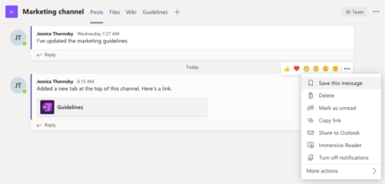
Klik op de drie puntjes om een bericht opslaan of als ongelezen te markeren.
Maak een poll voor collega's
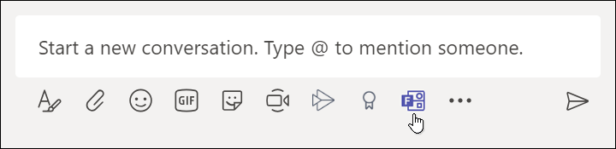Waarom zou je in plaats van een vraag in een kanaal te typen, niet een peiling gebruiken om efficiënter feedback te verzamelen? Klik op het icoon Forms onder het berichtvak om een peiling te maken en te verzenden in Teams.
Als je het Formulieren icoon niet ziet, klik dan op de knop Uitbreidingen Berichten, Meer Apps en selecteer vervolgens “Forms”.

Je achtergrond vervagen

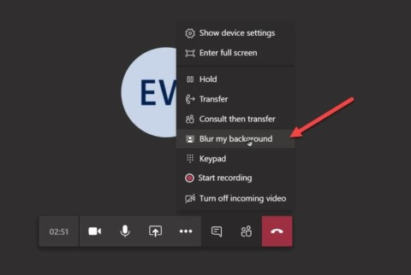
Je kunt je achtergrond vervagen of volledig vervangen door een afbeelding naar keuze.
Aangezien velen van ons thuis blijven werken, zijn er misschien een paar dingen op de achtergrond waarvan je niet wilt dat iedereen op het werk ze ziet. Verwijder afleidingen zoals de kinderen die superhelden spelen of de vuile was van vorige week door je achtergrond te vervagen. Je vindt deze functie door onderaan je videogesprek op de drie puntjes te klikken.
Bron: 17 handige tips en tricks voor Microsoft Teams - Powell Software (powell-software.com)

Digichallenge dinsdag 7 maart
Naam opdracht
In gesprek met collega's
Omschrijving opdracht
Ga in gesprek met collega's over deze stellingen rondom digitalisering. Print ze uit, leg ze op de koffietafel, breng ze in bij een teamoverleg of organiseer een ‘over-de-streep-battle'.
Over de streep (met voorbeeldvragen) - met originele variant (101werkvormen.nl)
Je kunt natuurlijk ook zelf stellingen bedenken!

Digichallenge woensdag 8 maart

Naam opdracht
Digitale Blooper-bingo

Omschrijving opdracht
Print onze bingokaart hier en kijk wie er in je team de meeste digibloopers gemaakt heeft! Zorg dat ze lekker smeuïg gedeeld worden tijdens je sessie. Regel een leuke prijs voor wie de meeste vakjes aan heeft kunnen aankruisen 😉
Bloopers delen is niet alleen leuk, het heeft ook een pedagogische waarde! De digistarter weet dan: “Oh gelukkig, ik ben niet de enige die domme dingen doet!”.

Digichallenge donderdag 9 maart

Naam opdracht
Digitips delen

Omschrijving opdracht
Deel vandaag digitips tijdens de pauze met je collega's en vraag hen ook een tip te delen.
Wissel privé-tips en werktips af, digitalisering mag leuk zijn en wie thuis digivaardig is wordt ook handiger op het werk. Benut de leermiddelen van onze website, de digitips uit de nieuwsberichten of de PowerPoints die ontwikkeld zijn voor de huisartsenzorg. Daar staan veel tips in die voor elke zorgsector gelden en je kunt de pagina's zo bewerken en aanvullen!

Link
Landingspagina Digitips - Digivaardigindezorg
Algemeen Digitips-presentatie-Digivaardig-in-de-zorg-1.pptx (live.com)
Algemeen 2 Digitips-presentatie-Digivaardig-in-de-zorg-deel-2-1.pptx (live.com)
Excel: Digitips-presentatie-Digivaardig-in-de-zorg-Excel-special-1.pptx (live.com)

Digichallenge vrijdag 10 maart

Naam opdracht
Slimmer werken: tips voor timemanagement
Omschrijving opdracht
Er zijn allerlei factoren die van invloed zijn op je effectiviteit. We hebben een klein checklistje met verschillende dingen die je kunt uitproberen om slimmer om te gaan met je tijd. Probeer er 3 uit voor de challenge van vandaag!
- Blok in je agenda kantoortijd voor de komende maandag
- Blok in je agenda leestijd voor nieuwsbrieven in je agenda
- Blok in je agenda tijd om je werksocials bij te werken, je netwerk op LinkedIn of Instagram uit te breiden, je vakkennis te verbreden enz.
- Doe een gedachtendump: maak een lijstje van alles (maar dan ook echt alles) dat je nog moet doen, wilt lezen, wilt leren, wilt opzoeken, wilt bespreken met collega’s en prioriteer ze daarna met 1,2 of 3 sterren. Plan ze verspreid over het jaar in je agenda op basis van prioriteit. Ook handig voor het weekend om je hoofd leeg te maken.
- Misschien kun je daar de app ‘Braintoss’ voor gebruiken. Met deze app sla jij snel en moeiteloos zaken op die je niet moet vergeten. Bij thuiskomst voeg je ze gemakkelijk toe aan je gedachtendump. Gesproken, getypt enz.
- Zeg nee tegen een taak die je aangeboden krijgt of vraag wat er dan van je bestaande taken af kan.
- Zet een uur lang alle meldingen van je telefoon uit
- Gebruik de Focus-modus in Word als je een document moet schrijven (rechtsonder in je scherm)
- Vraag je collega naar 3 manieren om iets sneller te doen in het ECD, je roosterapplicatie, een Office-programma enz.
- Zet je meest bezochte websites in een lijst met favorieten zodat je ze sneller kunt bereiken.
- Is er een taak waar je tegenop ziet? Zet hem in je agenda op een tijdstip dat jij altijd het meest fris bent. Of begin er NU mee!
- Zie je op tegen een taak en blijf je maar uitstellen? Verdeel hem in tenminste 5 stappen en plan die in je agenda. Dan lijkt het een stuk behapbaarder!
- Plan het beantwoorden van e-mails niet aan het begin van je dag of dienst maar aan het einde ervan. Dan behoud je je hersencapaciteit aan het begin van je dag of dienst voor zaken die voor JOU belangrijk zijn!
- Ruim je bureau, bureaublad of mappensysteem op en gooi niet gebruikte of oude troep of bestanden weg.
- Probeer een takenmanager of app uit of gebruik de functie taken in Outlook.
- Bouw regels in je Outlook om bijvoorbeeld afwezigheidsmeldingen van mensen direct naar een map te verplaatsen. Scheelt weer in je mailbox.
- Gebruik kleurtjes in je agenda voor verschillende type afspraken.
- Zet reistijd, voorbereidingstijd, vergadertijd, notuleertijd allemaal vast in je agenda.
- Installeer de app Instapaper op je smartphone om linkjes op te slaan van artikelen en rapporten die je nog wilt lezen, maar waar je op dat moment geen tijd voor hebt.
- Maak een niet-storen-bordje en hang dat op je rug (😊) of op de deur als je echt even productie wilt maken en geconcentreerd wilt werken.
- Plan koffiepauzes in je agenda en blok je lunchtijd.
- Plan denktijd, wandeltijd, leestijd, mijmertijd in je agenda!
- Train jezelf om op te merken wanneer je twee dingen tegelijk doet
Vertraag en concentreer je op slechts één ding. Zet de mail uit of zet je Word programma op de Focus-modus als je moet schrijven.
- Verwijder alle externe afleidingen wanneer je je moet concentreren (smartphone, radio, kinderen, honden). Gebruik eventueel een koptelefoon met noise cancelling.
- Verminder de kans op interne afleiding door je hoofd leeg te maken voordat je aan een moeilijke taak begint. Gun jezelf de tijd om te switchen. Even wandelen, koffiezetten, was vouwen, brief posten, plassen, Netflixen, lunchen of een collega bellen dus.
- Voel je dat je afgeleid wordt door gedachtes die niets met je taak te maken hebben? Direct de rem erop! Of schrijf ze op. Dit werkt ook ’s nachts goed.
- Zet een reminder in je agenda over 2 maanden met deze checklistpunten om weer 3 nieuwe dingen te proberen!
- Of Google op slimmer werken en vul dit lijstje aan!

Digichallenge zaterdag 11 maart

Naam opdracht
Neem een kijkje op Digihulp.nl
Omschrijving opdracht
- Neem een kijkje op www.digihulp.nl om te zien welke vaardigheden elke burger nodig heeft
- Of lees de tips voor digimaatjes om anderen goed te kunnen helpen
- Of bekijk het landelijke aanbod om mensen regionaal digivaardiger te maken
- Of noteer het telefoonnummer van de digihulplijn in je agenda of geef hem aan je ouders/ buren/ cliënten voor digitale hulpvragen tijdens kantoortijden
- Of bekijk de video's over veel voorkomende aannames die mensen hebben over digitale vaardigheden

Alle 5 doen mag ook hoor! 😊

Link
1 ADS-Digihulp_Lijst-Digitale-Basisvaardigheden_.pdf
2 ADS-Digihulp_Handboek-Digimaatjes_.pdf
3 Digihulplijn - Digihulplijn
4 DigiHulp: samen zorgen we ervoor dat iedereen digitaal mee kan doen

Digichallenge zondag 12 maart

Naam opdracht
Welk digitype ben jij?

Omschrijving opdracht
Vul de zelfscan ‘Wat voor digitype ben ik?’ in en kom erachter of jij een analoge idealist bent, een aarzelende technologiegebruiker, een digivaardige professional of een digitale enthousiasteling! Zelfscan: welk digitype ben jij? - Digivaardigindezorg
Heb je de test al ooit ingevuld? Lees dan de 41 tips voor het rekening houden met de 4 type technologiegebruikers bij de implementatie van technologie of stuur ze door naar de ICT-afdeling !
41 tips voor succesvolle implementatie van technologie (vilans.nl)
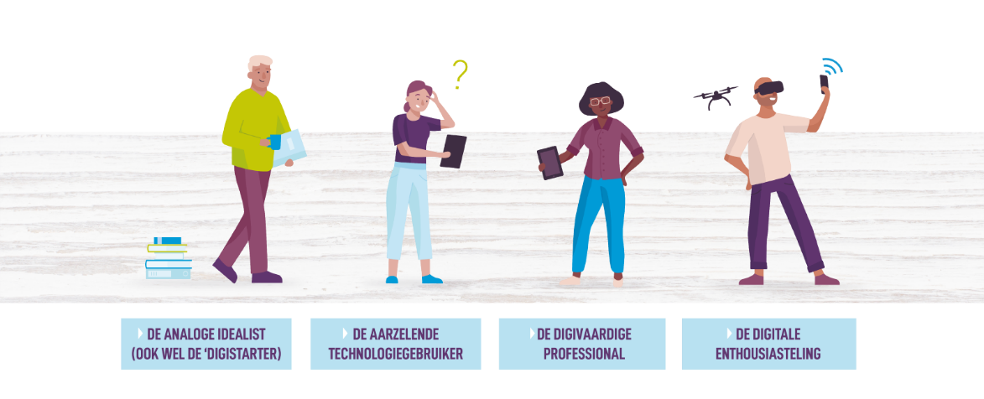

Digichallenge maandag 13 maart

Naam opdracht
Leer sneltoetscombinaties
Omschrijving opdracht
Probeer tenminste 3 sneltoetscombinaties uit die je nog niet kent.
Tip: schrijf ze op een post-it, plak die aan de rand van je beeldscherm en laat die een maand aan je computer hangen! Zo train je de sneltoetsen sneller in.
Tips voor sneltoetsen:
Office per applicatie:
Sneltoetsen in Microsoft 365 - Microsoft Ondersteuning
Windows:
Windows-toetsenbordsneltoetsen - Microsoft Ondersteuning of
50+ Handige sneltoetsen en aanraakcommando's voor Windows 11 (schoonepc.nl) of
Handige sneltoetsen in Windows | SeniorWeb
Apple:
Toetscombinaties op een Mac - Apple Support (NL) of
MacTip: Bekijk hier alle Mac Sneltoetsen 'shortcuts' | MacHelp

Onze favorieten?
Windows + Shift + S | Screenshot maken van scherm of deel scherm
ë maken | Druk op SHIFT + “ en de e
é maken | Druk op ‘ en de e
è maken | Druk op ` (de accenttoets) en de e
€ maken | ALT + CTRL + 5 tegelijk indrukken

CTRL + N | Nieuwe mail openen in Outlook èn nieuw document openen in Word

Digichallenge dinsdag 14 maart

Naam opdracht
Maak je eigen digitip

Omschrijving opdracht
Wij zijn dol op digitips. Met deze handige weetjes kun je namelijk je werk makkelijker maken of veel tijd besparen. Maar misschien ken jij ook wel een hele fijne truc, die anderen goed zouden kunnen gebruiken. Laten we leren van elkaar. Deel daarom jouw digitip!
- Met je eigen collega’s! En…
- Deel je digitip op LinkedIn en tag @Digivaardigindezorg
- Geen LinkedIn? Je kan ons ook taggen op Twitter!
- Of mail ons op info@digivaardigindezorg.nl
Een digitip kan over van alles gaan. Denk breed. Je tip kan gaan over Word, Excel, Outlook, ECD/EPD, de roosterapplicatie of een sneltoetscombinatie, maar bijvoorbeeld ook over een leuke app of tip voor privé!
We zullen verschillende inzendingen kiezen om uit te lichten op onze social mediakanalen: hoe meer inzendingen, hoe meer we kunnen delen met elkaar!

Digichallenge woensdag 15 maart

Naam opdracht:
Nepnieuws herkennen
Omschrijving opdracht:
Vandaag zijn de verkiezingen voor de Provinciale Staten en de waterschappen. We lezen hier veel nieuws over, maar helaas wordt er ook veel nepnieuws verspreid.
Online op de hoogte blijven van het nieuws kan heel handig zijn, maar het risico dat je nepnieuws leest wordt ook steeds groter. Tegenwoordig kan namelijk iedereen een bericht online posten en weet je dus niet hoe betrouwbaar een bericht is. Nepnieuws bestaat uit berichten die lijken op nieuws, maar onwaarheden bevatten. Daarmee wordt geprobeerd geld te verdienen of jouw mening te beïnvloeden. Het is daarom altijd goed om kritisch te zijn op wat je leest.
- Bekijk een online nieuwsbericht, bijvoorbeeld op social media (denk aan Facebook, Twitter of Instagram) of een andere website waar regelmatig nieuws voorbijkomt.
- Neem nu deze checklist erbij. Wanneer je de stappen doorneemt, kun je nagaan of een bericht betrouwbaar is, of nep. Zo zijn er bijvoorbeeld veel medische nieuwtjes te vinden, die zijn geschreven om mensen erop te laten klikken, maar geen (betrouwbare) bron bevatten.
- Als je eenmaal weet waar je op moet letten, ben je veel beter bestand tegen nepnieuws!

Digichallenge donderdag 16 maart

Naam opdracht
Patiëntgegevens: mag dit?

Omschrijving opdracht
Als zorgprofessional werk je met de persoonsgegevens van patiënten of cliënten. Om de privacy van de patiënt/cliënt te beschermen, is het heel belangrijk dat je zorgvuldig met deze gegevens omgaat.
Weet jij wat wel en niet mag? Doe de 2 quizzen!
Quiz Omgaan met patiëntgegevens: mag dit? (1)
Quiz Omgaan met patiëntgegevens: mag dit (2)
NB deze quizzen zijn gemaakt voor het ziekenhuis, maar de regels zijn in principe voor elke zorgorganisatie gelijk!
Meer weten: bekijk hier de complete training Werken met persoonsgegevevens (informatieblad, opdrachtenblad en antwoordenblad)

Digichallenge vrijdag 17 maart

Naam opdracht
Pimp je profiel
Omschrijving opdracht
Vandaag is het tijd om up-to-date te raken! Je mag een opdracht kiezen (of alles doen als je in een grondige bui bent!).
- Update je intranetprofiel en je foto
- Update je LinkedInprofiel en je foto (een foto van maximaal 3 jaar oud). Is je foto te oud? Meteen tegen de muur en vraag je collega een leuke nieuwe te maken 😉.
- Update je Twitterprofiel en je foto.
- Update je Instagramprofiel en je foto of Tiktok of Facebook of......
- Breid je netwerk uit op 1 van die kanalen door 5 mensen te gaan volgen of uitnodigen van wie jij op werkgebied geïnspireerd kan raken of iets kunt leren.
- Like berichten van collega's, je organisatie of plaats zelf een bericht, blog of update.
- Pas het wachtwoord aan van je social-accounts en gebruik een veilig wachtwoord. Gebruik kleine letters, hoofdletters, cijfers, speciale tekens en spaties. Gebruik nooit voor de hand liggende woorden of reeksen, zoals de naam van je partner of kinderen, reeksen als 12345 of welkom01. Sterke wachtwoorden gebruiken een combinatie van hoofdletters en kleine letters, cijfers en symbolen om een onvoorspelbare tekenreeks te vormen die niet op woorden of namen lijkt.

Digichallenge zaterdag 18 maart

Naam opdracht
Hoeveel uur zit jij achter je scherm?

Omschrijving opdracht
We brengen steeds vaker tijd door op het scherm. We scrollen, we checken mails, we reageren op elk piepje en combineren dat met bezoek, tv-kijken, Netflix, spelletjes enz.
Dat levert soms techno-stress op, maakt ons een slechte ouder of collega en verpest onze nachtrust. Inzicht is de eerste stap van verandering! Hoeveel tijd breng jij door op je telefoon? Je tablet? Je laptop? Maak een lijstje en stel een doel. Wil je meer tijd? Minder tijd? En hoeveel minder? Hoe pak je dat aan? Waar stop je mee, waar begin je mee? Wie kan je helpen?
En wat kwam eruit? Succes!

Hier lees je hoe je dat checkt op je Androidtelefoon:
Smartphoneverslaafd? Zo check je je schermtijd (androidworld.nl)
Hier lees je hoe je dat checkt op je iPhone of iPad:
Schermtijd op een iPhone, iPad of iPod touch gebruiken - Apple Support (NL)
Hier lees je hoe je dat checkt in Microsoft Teams
Apparaat- en app-gebruik weergeven met activiteitenrapportage - Microsoft Ondersteuning
Hier lees je hoe je dat checkt in Windows
Hoe controleer ik het gebruik van schermtijd op Windows 11 - Acer Community

Digichallenge zondag 19 maart

Naam opdracht
Ontwerp je eigen avatar

Omschrijving opdracht
Wat is een avatar? Dat is een miniatuurafbeelding (illustratie of foto) die in een forum, chat-gesprek, sociaal netwerk of programma een persoon aanduidt. Het plaatje staat meestal naast of onder de naam van de deelnemer en wordt ook wel profielfoto genoemd. Een avatar kan een foto, tekening of animatie zijn van een mens, dier, bloem, voorwerp of wat dan ook. Er zijn op internet speciale pagina's waar gebruikers een gratis avatar kunnen halen.
Digitalisering kan leuk zijn! Kies 1 programma uit en maak je eigen profielfoto voor in Teams, je mail, WhatsApp enz. Succes!
Voor WhatsApp op een Android telefoon
WhatsApp-avatar: maak een digitale versie van jezelf.
Pak je smartphone er dus even bij en open de chat-app. Tik rechtsboven op de drie puntjes en kies voor 'instellingen'; Tik op 'Avatar' en vervolgens op de groene balk: “Uw avatar maken”; Doorloop vervolgens de benodigde stappen en tik op 'opslaan'.
Voor Whatsapp op de iPhone
Je leest hier hoe dat moet: WhatsApp avatar en stickers aanmaken en gebruiken - appletips
Met een app op je smartphone
Avatar & Cartoon Maker: Zmoji in de App Store (apple.com) of
De beste apps om avatars te maken in de profielfoto | AndroidHelp (androidayuda.com) of
Bitmoji - Apps op Google Play

Online maken met Adobe aan de hand van een voorbeeld
Gratis een avatar maken met onlinesjablonen | Adobe Express
Of in Canva op:
Gratis Avatar Maken - Maak je eigen online Avatar | Canva
Of
Avataaars Generator - A free online avatar generator for anyone to make their beautiful personal avatar easily! (getavataaars.com)
Google Chrome
Met Avatar Maker voor Google Chrome kun je op een eenvoudige en gemakkelijke manier een personage van jezelf maken, kiezen tussen de verschillende beschikbare aanpassingsopties, kleur kiezen, kapsels, hoeden, bril, mond, ogen, kleding en meer wijzigen.
Succes! Deel vooral je resultaat met info@digivaardigindezorg.nl 😉.

Digichallenge maandag 20 maart

Naam opdracht
Vergrendel je scherm

Omschrijving opdracht
Het is belangrijk om je scherm te vergrendelen, wanneer je je werkplek verlaat. Zo kan niemand zomaar bij je gegevens op de computer. Wees er vandaag extra bewust van dat je je scherm vergrendelt en geef collega's die bij het verlaten van de werkplek hun scherm beveiligen (met de sneltoetsen Windows + L bijvoorbeeld) een compliment.
Je scherm vergrendelen, hoe werkte dat ook alweer? Daarvoor kun je deze digitip nog even checken.

Digichallenge dinsdag 21 maart

Naam opdracht
Leer dicteren

Omschrijving opdracht
Wil je tijd besparen? Te lui om te typen? Of praat je sneller dan je typt?
Gebruik de dicteerfunctie op je smartphone, tablet of in Word! Probeer voor de uitdaging van vandaag 1 van deze 3 toepassingen uit en lees aan het einde van dit document hoe je de leestekens/ interpuncties uitspreekt!

Hier lees je hoe je de dicteerfunctie op de smartphone activeert en gebruikt (Android en iOS)
Dicteren op de smartphone | SeniorWeb

Hier lees je hoe je kunt dicteren op de iPad
Tekst dicteren op de iPad - Apple Support (NL)

Hier lees je hoe je kunt dicteren in Word
Documenten dicteren in Word - Microsoft Ondersteuning
of
Dicteren in Word | SeniorWeb
Kom je er niet uit? Vraag hulp! Het is de moeite waard want het bespaart ongelooflijk veel tijd.

Algemene tips bij het dicteren:
Alle interpunctie moet worden uitgesproken. Wil je dus een vraagteken, punt of uitroepteken in de gedicteerde tekst? Spreek die dan hardop uit. Zeg dus bijvoorbeeld: "Hallo Word komma wat leuk om een tekst te dicteren punt" en in het document verschijnt de volgende zin: "Hallo Word, wat leuk om een tekst te dicteren." In de lijst hieronder staan de belangrijkste leestekens uitgeschreven. Even oefenen en dan heb je het onder de knie!
Leesteken | Spraakopdracht
. | punt
, | komma
? | vraagteken
! | uitroepteken
nieuwe regel | nieuwe regel
; | puntkomma
: | dubbele punt
- | afbreekstreepje
– | en-streepje
( | linker haakje
) | haakje sluiten
“ | aanhalingsteken openen, beginaanhalingsteken
“ | aanhalingsteken sluiten, eindaanhalingsteken
nieuwe alinea | nieuwe alinea
‘s | apostrof s
‘ | enkel beginaanhalingsteken, enkel aanhalingsteken openen
‘ | enkel aanhalingsteken sluiten, enkel eindaanhalingsteken
[ | vierkante haak openen
] | vierkante haak sluiten
’ | apostrof
… | beletselteken
€ | euroteken
Let erop dat er tijdens het dicteren niemand anders praat op de achtergrond, in elk geval niet te dicht bij je in de buurt. Zet de radio of tv dus even uit. Anders bestaat er een kans dat Word opschrijft wat daar wordt gezegd.

Digichallenge woensdag 22 maart

Naam opdracht
Slimmer Googlen

Omschrijving opdracht
Wist je dat er allerlei handigheidjes zijn waarmee je slimmer kunt zoeken op Google? De meeste mensen zoeken op een woord. Anderen op twee woorden verbonden met een plusje. En anderen met een hele zin. Maar er is meer uit te halen!
Probeer vandaag tenminste 3 van deze tips uit om een zoekmeester te worden!
- Wist je dat je woorden kon uitsluiten in je zoektocht? Bijvoorbeeld New -York. Dan zoekt Google op alle woorden met New, maar niet op New York.
- Je kunt ook naar exacte zinnen zoeken (bijvoorbeeld citaten) door de woorden tussen dubbele aanhalingstekens te zetten. Bijvoorbeeld: ”Op een luchtige manier wordt er een beeld geschept voor de zorgmedewerkers over de veranderingen in de (brede) zorg en wat dat voor hen betekent”. Google vindt de site waar dit letterlijk staat.
- Wil je een jas kopen tussen de 100 en de 150 euro? Typ dan: jas 100..150 euro. Met twee puntjes ertussen.
- Door het woord define voor je zoekwoord te typen gaat Google op zoek naar de betekenis van het woord. ‘Define innovatie’ leid je naar de encyclopedie betekenis in het Nederlands.
- Je kunt ook leegtes invullen. Niet in je leven, maar in je geheugen. Hoe gaat het spreekwoord ook alweer? Typ in: ‘met de * in huis vallen’. Google vult het aan met het woordje deur.
- Zoek je een rapport? Misschien een recente versie ervan? Dat wordt vaak in PDF geüpload. Typ dan bijvoorbeeld: eHealth + PDF+ 2023
- Tot slot: wist je al dat je ook kan zoeken op video’s, afbeeldingen, gifjes, nieuws en dergelijke? Dat kun je doen door naast je zoektekst te klikken op de schuingedrukte teksten eronder met deze woorden.
- Wil je de synoniemen van jouw gekozen zoekterm aan de zoekresultaten toevoegen? Gebruik dan een tilde (~) voor het woord. Zoek je bijvoorbeeld op computer en wil je ook de synoniemen ervan zien? Typ ~computer in de zoekbalk van Google. Je krijgt dan ook zoekresultaten te zien met bijvoorbeeld pc en laptop.
Brono.a.: Slimmer zoeken op internet- Sanders 2013

Digichallenge donderdag 23 maart
Naam opdracht
Word slimmer in Word
Omschrijving opdracht
Waarschijnlijk werk je regelmatig of vaak in het programma Word. Wil je graag nog sneller en handiger hierin werken? Probeer dan minstens 3 tips uit door op 1 van de linken te klikken:
- Digitips-presentatie-Digivaardig-in-de-zorg-Word-special-2.pptx (live.com)
- of Top 25 tips voor Word - OnlineTechTips
- of zoek op YouTube naar Word!

Digichallenge vrijdag 24 maart

Naam opdracht
Veilige vrijdag

Omschrijving opdracht
Weten hoe je informatie digitaal veilig houdt, is erg belangrijk als (zorg)medewerker. Dus vandaag gaan we hieraan werken!
- Bekijk de animatievideo over privacy en gegevensbeveiliging in een organisatie https://vimeo.com/755026766
- Wat zou jij zelf kunnen doen om je informatieveiligheid te vergroten vandaag? Gebruik je bijvoorbeeld overal hetzelfde wachtwoord? Of vind je het lastig om een phishingmail te herkennen? Geen inspiratie? Loop eens een rondje door je organisatie: hangen er bijvoorbeeld posters over informatieveiligheid? Of staat er iets over op intranet? Dan zie je misschien ook tips waar je aan kan werken.
Wist je dat er in elke zorgorganisatie professionals zijn die werken aan de informatieveiligheid en jou hier ook bij kunnen helpen? Ben je benieuwd hoe dit soort professionals dat aanpakken? Bekijk dan eens deze korte video’s: Ervaringen met het werken met de Wegwijzer | Aan de slag met informatieveilig gedrag (informatieveiliggedragzorg.nl)

Op Digivaardig in de zorg vind je ook leermiddelen over informatiebeveiliging. Klik linksboven voor jouw sector.

Digichallenge zaterdag 25 maart

Naam opdracht
Google Lens: zoek wat je ziet

Omschrijving opdracht
Maak een foto en zoek informatie op het internet op met deze handige zoek-app die gebruikmaakt van kunstmatige intelligentie.
Je kunt een fles wijn scannen en ontdekken waar je die kunt kopen en wat hij kost. Je kunt een plant van de buren fotograferen om te kijken welke het is. Je kunt een gebouw scannen met je camera en kijken wie de architect was. Je kledinglook samenstellen, een buitenlandse tekst vertalen, je huiswerkopdrachten oplossen… er is ongelooflijk veel mogelijk! Zeker leuk om uit te proberen dus.
Scan de QR-code of klik op de link om de app te downloaden.
iOS:
Android:
Link
Google Lens - Zoek wat je ziet
Digichallenge zondag 26 maart

Naam opdracht
Expert in YouTube

Omschrijving opdracht
Ga naar www.youtube.com en ontdek wat je nog niet wist!
“Je weet niet wat je niet weet” is een van onze slogans. Soms bestaan er handigere manieren om iets te doen zonder dat jij ze kent. Door actief tips aan collega's te vragen, met anderen mee te kijken, onze leermiddelen te benutten of zelf te Googlen of zoeken naar tutorials op YouTube kun je nieuwe dingen ontdekken.
Dus aan de slag! Zoek een tutorial, of how to over een onderwerp dat je interessant vindt of met de meeste views. Gebruik zoek woorden als 'how to’ of 'tips’of ‘digitips’ of zoek concreet op PowerPoint, Apple/ Android, Excel, Outlook enz.
Wie zoekt zal vinden, succes!

Digichallenge maandag 27 maart

Naam opdracht
Zorgtechnologie van nu
Omschrijving opdracht
Neem een cliënt of familielid in gedachten die zorg of ondersteuning nodig heeft en onderzoek op www.zorgvannu.nl wat er aan technologisch aanbod is voor die uitdagingen.
Denk aan een klok met reminders voor beginnende dementie of een bril die teksten voorleest bij slecht zicht. Een medicijndispenser voor medicatietrouwheid of een robotstofzuiger ter ontlasting in het huishouden.
Zorg van Nu is een initiatief van het ministerie van Volksgezondheid, Welzijn en Sport (VWS) dat in 2018 is gestart. VWS vindt het belangrijk om E-health en innovaties in de zorg meer bekendheid te geven. Waarom? Omdat deze slimme zorgoplossingen kunnen bijdragen aan de gezondheid en kwaliteit van leven van iedereen. Ze kunnen het werk van zorgprofessionals verlichten, vergemakkelijken en efficiënter maken en de zorg verbeteren.
De site laat filmpjes, foto's en ervaringsverhalen zien, geeft informatie over producten en je kunt er ook op aandoening zoeken. Weten of het vergoed wordt? Kijk op www.thuisleefgids.nl

Digichallenge dinsdag 28 maart

Naam opdracht
Ergo-dinsdag
Omschrijving opdracht
Op een juiste manier achter je computer werken is essentieel. Hiermee kun je lichamelijke klachten voorkomen en zoals elke zorgmedewerker weet moet je gezond omgaan met je lichaam.
- Check of jouw werkplek of thuiswerkplek voldoet aan de ergonomische aanbevelingen.
Je thuiswerkplek inrichten: 6 tips voor een thuiskantoor | Randstad
- Zet elk uur een wekker en kijk als die afloopt of je goed zit en corrigeer jezelf indien nodig!
- Kijk elk uur ook even tien seconden uit het raam (goed voor je ogen!)

Digichallenge woensdag 29 maart

Naam opdracht
Voorkom een hack, doe de update-check

Omschrijving opdracht
Nu we voor steeds meer dingen digitaal bezig (moeten) zijn, is het belangrijk ook te werken aan digitale weerstand en weerbaarheid. In ons dagelijks leven doen we er van alles aan om onszelf gezond en veilig te houden. Je let op je hygiëne, je eetgewoonten en wanneer een slot aan vervanging toe is, regelen we een nieuwe. Het is goed als je dit ook digitaal doet.
Daarvoor is het belangrijk dat je thuis al je slimme apparaten up-to-date houdt. Elk apparaat dat verbonden is met het internet is een slim apparaat. Dat zijn er meer dan je denkt, bijvoorbeeld je printer, tablet en smart TV. Maar ook de meeste babyfoons met camera en e-reader zijn tegenwoordig aangesloten op de wifi. Doordat een slim apparaat met het internet verbonden is, kan deze gehackt worden. Een internetcrimineel breekt dan via je apparaat in en kan zo bij je persoonlijke gegevens op je computer (die ook op het internet is aangesloten).
Fabrikanten ontwikkelen daarom regelmatig software- en beveiligingsupdates. Doe dus de nieuwste updates, zo houd je je apparaten werkend én zijn ze beter beschermd tegen internetcriminelen. Veel gedoe? Valt reuze mee. Hier komt-ie:
- Ga naar https://veiliginternetten.nl/quiztool/update-check/ en doe de update check. Zo krijg je een overzicht van welke apparaten je even langs moet lopen. Vergeet ook niet, naast slimme apparaten, je computer en smartphone te updaten (de beveiligingsupdates en software updates).
- Doe je updates
Zo maak je werk van je digitale weerbaarheid en veiligheid.
Dit is een van de vijf basistips voor online veiligheid. Nieuwsgierig naar de andere vier? Kijk dan op https://veiliginternetten.nl/5-tips-basisveiligheid/

Digichallenge donderdag 30 maart

Naam opdracht
Opgeruimd staat netjes

Omschrijving opdracht
Net als je huis, kan ook je computer (of tablet/laptop/telefoon) een zooitje worden als je even niet opruimt. Daardoor wordt het lastig om informatie snel terug te vinden.
Neem vandaag minimaal 10 minuten de tijd om op te ruimen.
Een paar tips:
- Je mailbox is typisch een plek waar puin zich op kan hopen. In Outlook zit een map ‘archief’. Hier kun je oude mappen uit je inbox (bijvoorbeeld van afgeronde projecten) naartoe slepen.
- Heb je heel veel mappen in je mailbox? Kijk dan eens of ze allemaal (nog) nodig zijn. Vaak is het handiger om maar met 1 of enkele mappen te werken en de zoekfunctie te gebruiken als je een mail wilt terugvinden. Het ‘wegbergen’ van elke mail kost dan minder tijd.
- Kijk ook eens naar de bestanden die bewaart op je eigen computer op bijvoorbeeld op Sharepoint. Is je mappenstructuur nog logisch? Mappen/bestanden die net meer gebruikt worden kun je in een map ‘archief’ of ‘oud’ plaatsen (die je zelf aanmaakt) zodat het weer overzichtelijker wordt.
- Wil je het heel grondig aanpakken? Voer dan een ‘schijfopruiming’ uit. Hiermee kun je bestanden (zoals tijdelijke internetbestanden, of de bestanden in de prullenbak) verwijderen van de harde schijf van je computer. Soms wordt je computer daardoor sneller. Bekijk hier hoe je een schijfopruiming doet in Windows.
- Websites die je vaak gebruikt kun je opslaan als ‘favoriet’, ook wel ‘bladwijzer’ of ‘bookmark’ genoemd. Zo kun je ze makkelijk (met 1 klik) terugvinden.
Sla vandaag de 3 websites die jij het meest gebruikt op als ‘favoriet’, ‘bladwijzer’ of ‘bookmark’. Heb je al websites gebookmarkt? Doe dan een opschoonactie: zijn er websites die je eigenlijk niet meer gebruikt? Of moeten er websites bij?
Hoe dit ‘bookmarken’ moet, verschilt een beetje per browser (dat is het programma waarmee je op internet gaat, bijvoorbeeld Google Chrome, Edge of Safari).
Meestal zit er een pictogrammetje rechtsboven, naast de adresbalk in de browser.
Bij Google Chrome is het een sterretje (zie ook de foto). Open de website die je wilt bewaren en klik op het sterretje. De website is nu toegevoegd aan je bookmarks/bladwijzers. Om bovenin het beeld continu een balk te hebben met je bookmarks/bladwijzers, klik je op de 3 puntjes rechtsboven en daarna op ‘bladwijzers’ en dan op ‘bookmarkbalk bekijken’. Je kunt ook kiezen voor ‘bladwijzerbeheer’ als je een opschoonactie gaat doen.
Bij Microsoft Edge is het pictogram waarmee je een website ‘bookmarkt’ een sterretje met een klein plusje erin. Het sterretje met 3 horizontale streepjes aan de rechterkant geeft een lijst van al je bladwijzers.

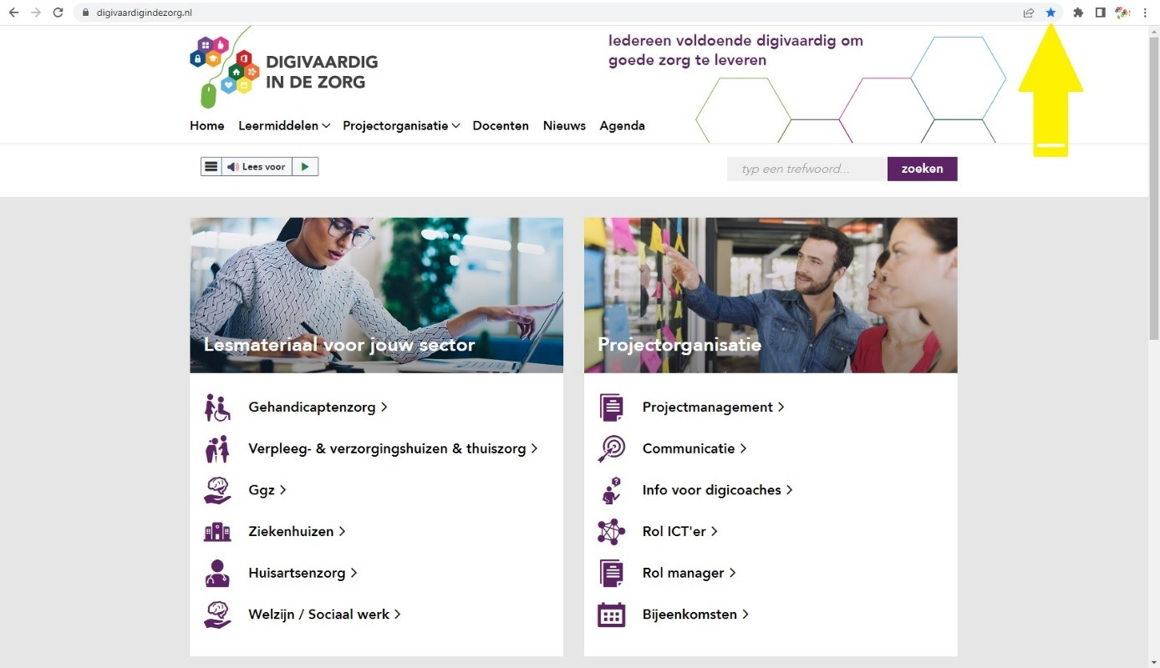

Digichallenge vrijdag 31 maart

Naam opdracht
Leven lang leren
Omschrijving opdracht
Het is de laatste dag van de Digifit challenge! High five! Ook de laatste dag kun je nog goed benutten. Tijd voor borging..... Kies maar!
- Reserveer voor de rest van het jaar tijd in je agenda om nieuwsbrieven te lezen en digitips uit te proberen
- Vond je een van de challenges moeilijk? Herhaal hem nog een keer of pas een tip toe die je nog niet hebt geprobeerd
- Abonneer je op de nieuwsbrief van Digivaardig in de zorg om digitips te ontvangen of bekijk de gratis leermiddelen en quizzen!
- Maak het thema bespreekbaar in je team en kijk hoe jullie de rest van het jaar digivaardig worden en blijven
- Maak een afspraak met een digitaal vaardige collega of een digicoach over een maand. Verzamel je uitdagingen, twijfels, omwegen en vragen en stel ze tijdens die afspraak
- Vul de zelfscan digitale vaardigheden van jouw sector in op www.digivaardigindezorg.nl en bepaal je leerdoelen (ga linksbovenin naar ‘leermiddelen’ kies je sector ‘Doe de zelfscan’)
- Meld je aan voor een van onze gratis evenementen op www.digivaardigindezorg.nl/bijeenkomsten Doe bijvoorbeeld mee aan onze 12de werkconferentie op 6 juni of onze Bootcamp voor digicoaches op 5 oktober!
- Vraag je buurmeisje/ jongen, dochter, neefje om je de nieuwste ontwikkelingen op de smartphone te laten zien.
- Bedenk een leuke digitale grap voor morgen 1 april 😉
- Blijf bij! Nu investeren is levenslang profiteren. Succes!!!
Tof dat je meedeed! Morgen krijg je je certificaat, waar je uiteraard mee mag pronken!

Team Digivaardig in de zorg

Afsluiting Digifit Challenge – 1 april
Bedankt dat je mee hebt gedaan aan de Digifit challenge 2023! We vinden het super dat je aan de slag bent gegaan met je digitale vaardigheden. Een certificaat is dus meer dan verdiend.
Deze kun je hier downloaden.
Daar mag mee gepronkt worden! Laat zien dat jij deze challenge hebt behaald: deel jouw certificaat op LinkedIn, met de tag @Digivaardigindezorg.

Verder leren?
Heb je na deze maand de smaak lekker te pakken en wil je graag verder leren? Bekijk dan eens de handige links hieronder naar onze:

- Digitips
- Bijeenkomsten
- Nieuwsberichten, waar je interviews vindt en handige artikelen
- Of schrijf je in voor onze nieuwsbrief

E-Learning
Wil je een pro worden in zorgtechnologie? Of toepassingen verkennen van kunstmatige intelligentie in de zorg? Of eens serieus geprikkeld worden over ethiek bij dit soort toepassingen? Maak dan een van de 3 gratis e-learnings of kies uit het aanbod van je eigen organisatie:

Link
Elearning zorgtechnologie Zorg van Nu
Elearning AI in de zorg De Nationale AI-Zorg Cursus - Leer alles over Kunstmatige Intelligentie (ai-cursus.nl)
Elearning Ai en ethiek in de zorg De Nationale AI en Ethiek Cursus (ai-cursus.nl)

